附件1
新生儿“出生即入户”办理流程图

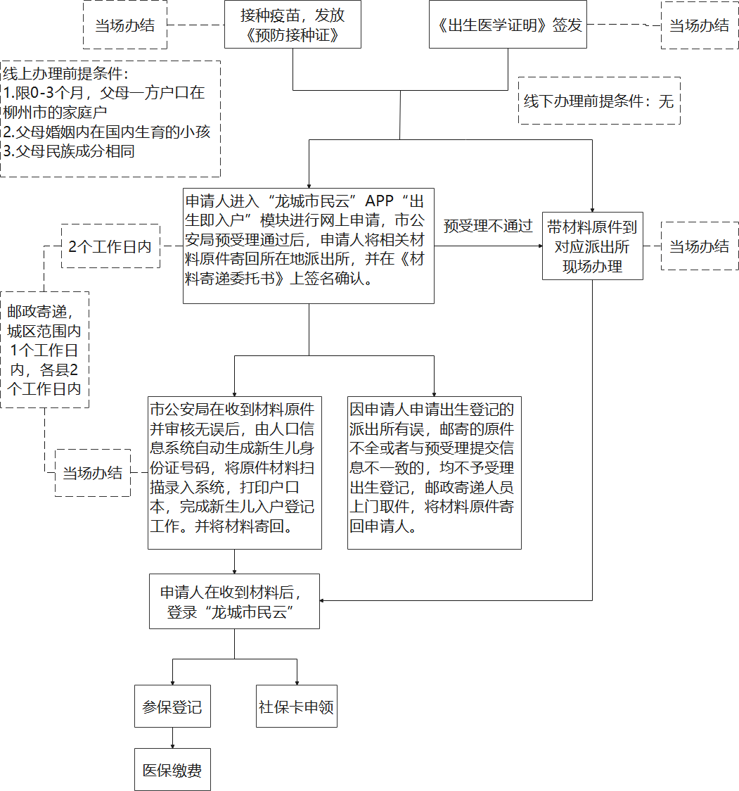注：申请材料清单附后
附件2
出生即入户办理材料清单
序号 | 办理  环节 | 申请材料 | 制证（表）机关 | 材料类型  （原件/复印件） | 份  数 | 领取  渠道 | 签名签章要求
1 | 《预防接种证》 | 无 | 医疗机构 | 无 | 无 | 医疗机构 | 无
2 | 《出生医学证明》 | 《出生医学证明》首次签发登记表 | 医疗机构 | 原件 | 1 | 医疗机构 | 新生儿  父母签名
3 | 《出生医学证明》 | 新生儿父母  身份证 | 公安户政部门 | 原件及  复印件 | 1 | 申请人自备 | 新生儿  父母签名
4 | 新生儿入户登记 | 《公民申报出生登记申请表》 | 公安户政部门 | 原件 | 1 | 医疗机构窗口或“新生儿出生即入户”专题  板块下载 | 法定监护人签名
5 | 新生儿入户登记 | 父母一方的  居民户口簿 | 公安户政部门 | 原件 | 1 | 申请人自备 | 无
6 | 新生儿入户登记 | 结婚证  （提供落户方的） | 民政部门 | 原件 | 1 | 申请人自备 | 无
7 | 新生儿入户登记 | 《出生医学  证明》 | 医疗机构 | 原件 | 1 | 申请人自备 | 无
8 | 社保卡申领、医保参保 | 《社保卡制卡和城乡居民医保  参保信息表》 | 社保、医保部门 | 网络填写 | 无 | “新生儿出生即入户”专题  板块填写 | 无
9 | 社保卡申领、医保参保 | 户口本新生儿页 | 公安户政部门 | 电子照片 | 无 | 申请人自备 | 无

